Звіт про проведення тижня

з професії «Електрозварник ручного зварювання»

Відкриття тижня електрозварників почалось з перегляду та обговорення відео «Людина, що «Зварила» світ!». Це відео запропоноване з нагоди річниці Дня народження Б.Є. Патона.

Перед здобувачами освіти постав образ нового типу винахідника: креативної, інтелектуальної, патріотичної, людяної людини з лідерськими здібностями. Слухачі активно взяли участь в обговоренні цього відео. Аноченко Максим, здобувач освіти третього курсу, визначив основні риси характеру Бориса Патона. Діти згадали винаходи, які їм відомі. Викладач Олександр ЯНІЩУК та майстер в/н Тетяна ГЛАДКА доповнили відповіді здобувачів освіти.

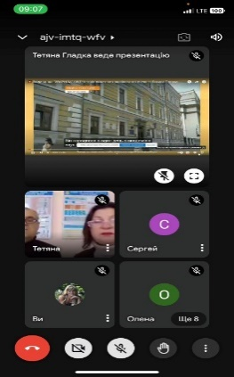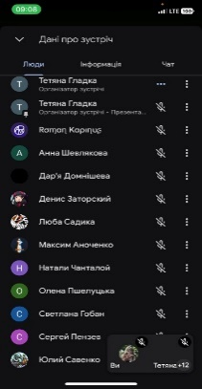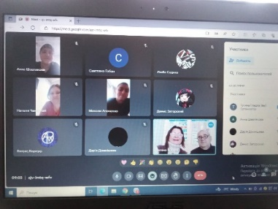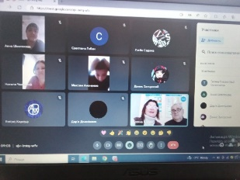

Майстер – клас для здобувачів освіти від представника підприємства.

Представник підприємства ДТЕК Віктор ДАШКО продемонстрував стикове зварювання пластин у нижньому положенні шва зі скосом кромок. Здобувачі освіти із задоволенням спробували виконати зварювання пластин товщиною 6мм.

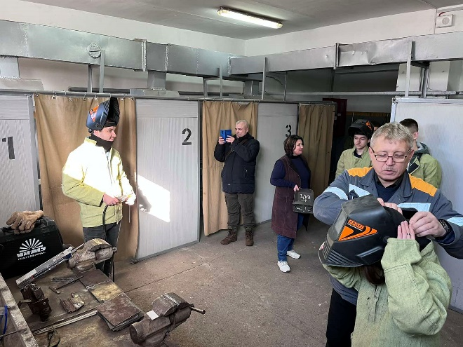

В рамках тижня майстрами разом зі здобувачами були створені інтерактивний плакат профорієнтаційного характеру та навчальний відеоролик, які були презентовані на обласний конкурс серед закладів П(ПТ)О Дніпропетровської області.

Творча робота з номінації «Прикрашаємо рідне місто» визнана найкреативнішою. Зеленодольский професійний ліцей здобув **друге** місце серед 12 закладів ПТНЗ у Дніпрпетровській області.

<https://www.youtube.com/watch?v=RyPOYlxAkSM&ab_channel=%D0%97%D0%B5%D0%BB%D0%B5%D0%BD%D0%BE%D0%B4%D0%BE%D0%BB%D1%8C%D1%81%D1%8C%D0%BA%D0%B8%D0%B9%D0%BF%D1%80%D0%BE%D1%84%D0%B5%D1%81%D1%96%D0%B9%D0%BD%D0%B8%D0%B9%D0%BB%D1%96%D1%86%D0%B5%D0%B9>

<https://www.youtube.com/watch?v=cWTSNfn2y7Q&ab_channel=%D0%97%D0%B5%D0%BB%D0%B5%D0%BD%D0%BE%D0%B4%D0%BE%D0%BB%D1%8C%D1%81%D1%8C%D0%BA%D0%B8%D0%B9%D0%BF%D1%80%D0%BE%D1%84%D0%B5%D1%81%D1%96%D0%B9%D0%BD%D0%B8%D0%B9%D0%BB%D1%96%D1%86%D0%B5%D0%B9>

Активна участь в інтернет-олімпіаді з предметів професійно -теоретичної підготовки серед здобувачів освіти ЗПЛ 1-1,2-1, 3-1, 8-Т2 показала гарні результати. Переможцем став здобувач освіти першого курсу Пєнзєв Сергій, друге місце посів Віталій Сипко гр. 8Т , третє місце Яна Колодич гр.8Т.

Також активними учасниками в інтернет-олімпіади серед здобувачів 1, 2 та 3 курсів стали: Заторський Денис 32/48; Шестопалов Олександр 22/48; Сьомко Вікторія 17/48; Масловський Данило 16/48.

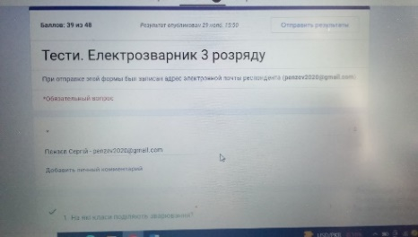 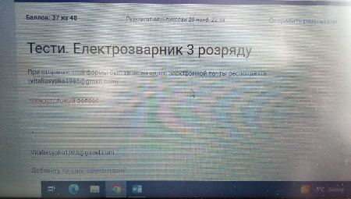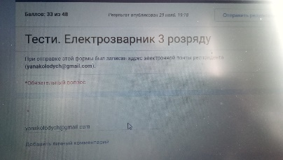

Наприкінці тижня підведені підсумки на засіданні методичної комісії електрозварників. Обговорили переваги та недоліки проведення тижня, зупинились на актуальних викликах сьогодення.

Будуємо плани на майбутнє!!!